令和７年度春日市スポーツフェスタ
第５０回走ろう大会 開催要項

１ 趣旨 春日市スポーツフェスタの趣旨に則り、健康づくり、体力の維持・増進を図り、運動に親しむ機会とする。

２ 主催 春日市 春日市教育委員会、一般社団法人春日市スポーツ協会

３ 主管 春日市スポーツフェスタ実行委員会

４ 期日 令和７年11月23日（日） 午前９時から午後２時まで（予定）
（荒天時及び雨天時は当日、午前6時に判断します。）

５ 会場 白水大池公園（春日市大字下白水209番地） 多目的広場および園路

６ 内容
種目 | 参加対象者 | スタート  （予定） | 定員  （予定） | 表彰
就学前200m  （親子併走可） | 就学前（4歳以上） | 9：30 | 各30人 | なし
就学前400m | 就学前（5歳以上） | 9：40 | 各30人 | 男女混合1～3位
小学生1km | 小学1年生～3年生 | 9：50 | 各50人 | 男女学年別1～3位
ファミリーラン  （360ｍ） | 年齢制限なし  ※未就学児は保護者同伴 | 10：30 | 15組 | なし  （別に参加賞あり）
小学生2.5km | 小学4年生～6年生 | 10：40 | 各50人 | 男女学年別1～3位
中学生2.5km | 中学生 | 11：40 | 各50人 | 男女区分別1～3位
高校生以上2.5km | 高校生以上 | 12：10 | 各50人 | 男女区分別1～3位
駅伝（6区） | 小学生  一般（中学生以上） | 12：50 | 各15組 | 区分別1～3位  区間賞（小学生）
※ファミリーランとは
「家族や友人、職場の同僚たちと楽しく走る」をコンセプトに、自由なスピード、自由な格好で思い思いに走る種目です。
※申込多数の場合は、抽選となります。
※スタート時刻は変更になることがあります。

７ 受付
（１）就学前200m、就学前400m、小学生1㎞、小学生2.5㎞、ファミリーラン(360ｍ)
ア 時間 午前８時から午前８時２０分まで
イ 場所 白水大池公園管理棟前
※受付を行っていない人は出場できません。
※午前８時３０分から、多目的広場内で開会式および準備体操を行います。
（２）中学生2.5㎞、高校生以上2.5㎞、駅伝（６区）
ア 時間 午前１０時から午前１０時２０分まで
イ 場所 白水大池公園管理棟前
※受付を行っていない人は出場できません。

８ 参加資格
市内に居住または通勤・通学している人。市社会教育関係団体等に所属している人。

９ 申込方法
令和７年9月22日（月）から令和７年10月10日（金）までに市ウェブサイトの申込フォームから申し込むか、参加申込書に必要事項を記入し、スポーツフェスタ実行委員会事務局（総合スポーツセンター2階春日市文化スポーツ課内）に持参（平日午前9時～午後5時）、又は郵送（必着）する。（※ＦＡＸによる申込はできません。）
※当日申し込みはできません。
※抽選結果は、郵送でお知らせします。
★個人情報の取り扱いについて★
主催者は、個人情報の重要性を認識し、個人情報の保護に関する法律及び関係法令を遵守し、主催者の個人情報保護方針に基づき、個人情報を取り扱います。

１０ 大会参加にあたっての注意事項
（１）主催者は、加入保険の範囲内及び応急処置以外の疾病や紛失、その他の事故等についての責任を一切負いません。
（２）年齢については、今年度末（令和８年３月３１日）時点の年齢とします。
（３）参加者は貴重品管理について十分に注意し、各自の責任において参加してください。
（４）保護者の同意がない小・中学生は、参加することができません。

１１ コース図
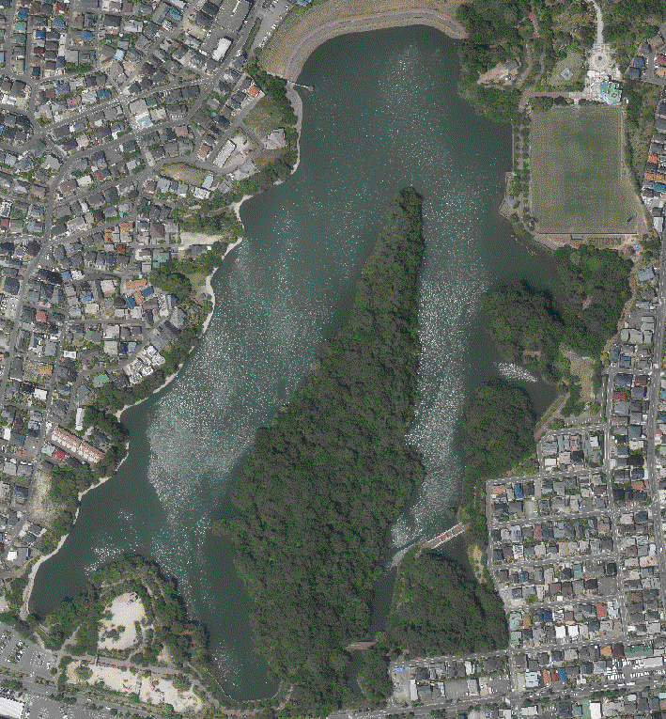

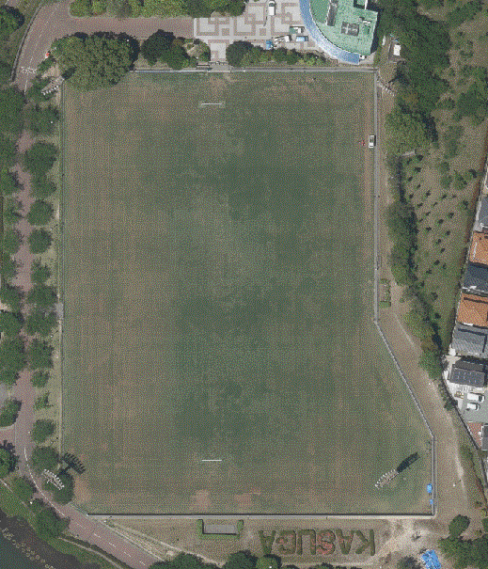

ゴール
スタートA

スタートB
スタートC

【就学前２００m】スタートBからコースを約半周（黄色半周後、水色直進）する。
【就学前４００ｍ】スタートAからコースを約１周半（黄色1周後、水色直進）する。
【小学生1ｋｍ】スタートCからコースを約3周半（黄色を３周後、水色の直線）する。
【小学生以上2.5ｋｍ】スタートCからコースを半周（黄色）した後、園路を周回（オレンジ）し、多目的広場内（オレンジ直線）に戻る。
【ファミリーラン】ゴール地点からスタートしコースを約１周（黄色1周後、水色直進）する。
【駅伝（６区）】
（１区）スタートBからコースを半周（黄色）した後、園路を周回（オレンジ）し、★で２区へたすきを渡す。
（２～５区）★でたすきの受け渡しを行い、園路を周回（オレンジ）する。
（６区）★でたすきを受け取り、園路を周回（オレンジ）し、多目的広場内（オレンジ直線）でゴールする。
１２ 申込・問い合わせ先
〒816-0831
春日市大谷6丁目28番地（春日市総合スポーツセンター体育館2階）
春日市文化スポーツ課内 春日市スポーツフェスタ実行委員会事務局
TEL：092-571-3247
市ウェブサイト：ページ番号1002656

